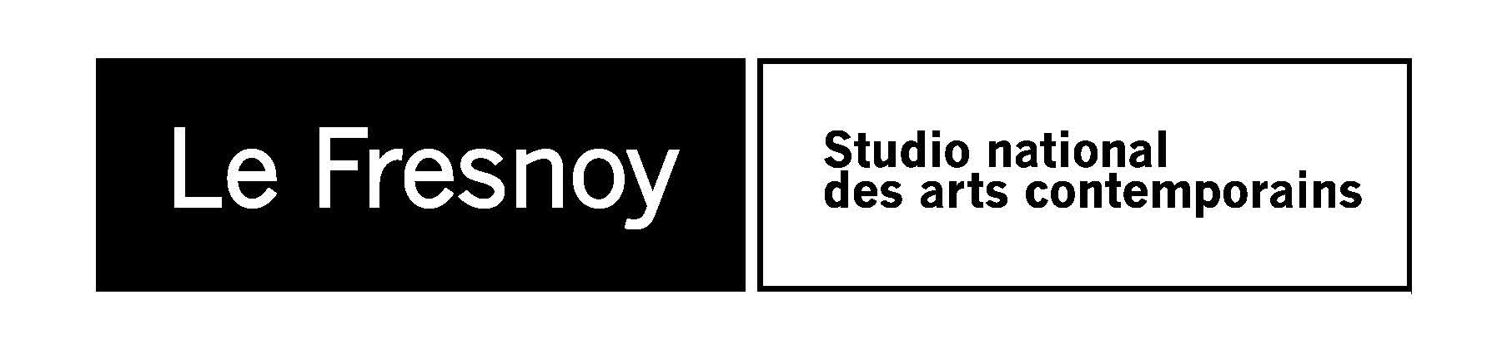

COMMUNIQUE DE PRESSE
Programme cinéma du 28 mars au 3 avril 2012

ART ET ESSAI

LES NOUVEAUX CHIENS DE GARDE
De Gilles Balbastre et Yannick Kergoat
2012 / France / 1h44 / documentaire
En 1932, l’écrivain Paul Nizan publiait Les chiens de garde pour dénoncer les philosophes et les écrivains de son époque qui, sous couvert de neutralité intellectuelle, s’imposaient en véritables gardiens de l’ordre établi. Aujourd’hui, les chiens de garde sont journalistes, éditorialistes, experts médiatiques...
Ven. 30 mars 20:30
Sam. 31 mars 14:30 / 20:45
Dim. 01 avril 18:30

JEUNE PUBLIC

CHEVAL DE GUERRE
De Steven Spielberg
2012 / Etats-Unis / 2h27 / à partir de 10 ans
Avec : Jeremy Irvine, Emily Watson, Peter Mullan
De la magnifique campagne anglaise aux contrées d’une Europe plongée en pleine Première Guerre Mondiale, Cheval de guerre raconte l’amitié exceptionnelle qui unit un jeune homme, Albert, et le cheval qu’il a dressé, Joey. Animal hors du commun, Joey va changer la vie de tous ceux dont il croisera la route : soldats de la cavalerie britannique, combattants allemands...
Ven. 30 mars 20:00
Sam. 31 mars 17:00
Dim. 01 avril 15:00

SEANCES SPECIALES

FESTIVAL DU FILM EUROPEEN
Compétition officielle
Sam. 31 mars 15:00/17:00/20:00
Dim. 1er avril 15:00/17:00/20:00
Programme détaillé : www.filmcourt-lille.com

Mardi 3 avril à 20:30
CINE-CONCERT
Compositeur français reconnu dans le monde entier et nominé aux Victoires de la musique classique dans la catégorie compositeur en 2011 et 2012, Karol Beffa est un pianiste surdoué. C’est sur le très controversé drame allemand de J.W. Pabst, Le journal d’une fille perdue, qu’il va mettre à profit son talent. Chef d’oeuvre reconnu, censuré à sa sortie, ce film suit le parcours d’une jeune fille de la bourgeoisie berlinoise dans les années 1920.
Tarif normal 8€, tarif réduit 5€
Informations : bureau@prixdecourt.net

CINETHEQUE
Lundi 2 avril à 19:00
UNE CHAMBRE EN VILLE
De Jacques Demy
1982 / France / 1h32
Avec : Dominique Sanda, Danielle Darrieux, Michel Piccoli
C’est l’histoire d’une passion. Nantes. 1955. Les chantiers navals sont en grève. Face aux ouvriers manifestant pour leur droit au travail se dresse une muraille de casques, de boucliers et de matraques. François Guilbaud, métallurgiste en grève, fiancé à Violette, rencontre une femme, nue sous son vison, c’est Edith. Il ne sait pas qu’elle est la fille de La Colonnelle chez qui il a une chambre en ville. Quant à Edith, elle a un mari jaloux, Edmond. Peu à peu une tragédie se déroule, un opéra populaire.
Présentation par Pierre Murat, rédacteur en chef des pages cinéma de Télérama et critique au Masque et la plume sur France-Inter.

Le Fresnoy – Studio national des arts contemporains
22 rue du Fresnoy - 59200 Tourcoing
www.lefresnoy.net / 03 20 28 38 00

